**Схема управления деятельностью**

**по формированию функциональной грамотности в МОБУ Новогеоргиевская СОШ.**

УПРАВЛЕНЧЕСКАЯ КОМАНДА

ШМО

Гуманитарного цикла

ШМО

Начальных классов

ШМО

Естественнонаучной направленности

ШМО

Классных руководителей

Читательская грамотность

Математическая грамотность

Естественнонаучная грамотность

Финансовая грамотность

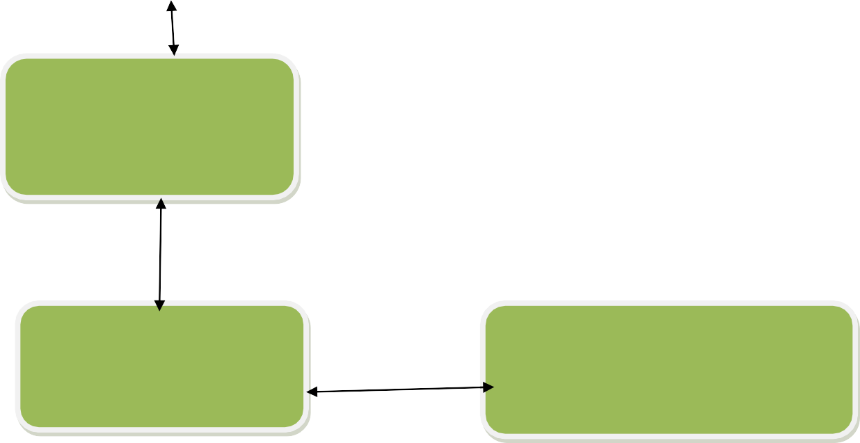

Глобальные компетенции

Креативное мышление